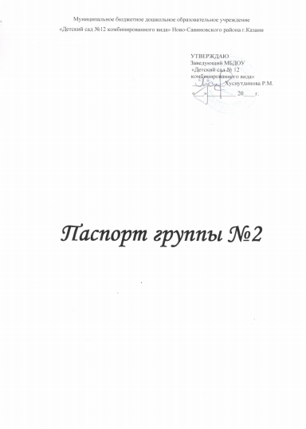

РАЗДЕВАЛКА
- Информационный стенд для родителей – 1 шт.
- Информационный стенд «Говорим по-татарски» - 1 шт.
- Информационный стенд – «Разное» - 1 шт.
- Скамейки – 3 шт.
- Фильтр прихода/ухода детей – 1 шт.
- Индивидуальные шкафчики для раздевания – 32 шт.
- Палас – 1 шт.
- Магнитные доски (для выставки рисунков и аппликаций) – 1 шт.
- Шкаф для одежды (воспитателя и младшего воспитателя) – 1шт.

КОМНАТА ДЛЯ СНА
- Кровати – 25 шт.
- Огнетушитель – 1 шт.
- Занавески – тюли.
- Жалюзи.
- Шкаф для пижам – 1шт.

ОСНОВНАЯ КОМНАТА
- Телевизор – 1 шт.
- Шкаф с полочками для методического пособия – 1 шт.
- Шкаф с полочками для уголка «Туган жирем Татарстан»
- Стол письменный – 1 шт.
- Доска – 1 шт.
- Стул большой – 1 шт.
- Столы для детей – 7 шт.
- Стулья для детей – 23 шт.
- Шкафы с полочками для игрушек – 3 шт.
- Полка для цветов -1шт.
- Палас – 1 шт.
- Занавески.

УГОЛОК «ПРАВИЛА ДОРОЖНОГО ДВИЖЕНИЯ»
- Знаки – 10 шт.
- Памятка для детей «Правила дорожного движения».
- Литература.
- Пазлы – 1 шт.

УГОЛОК МЕТОДИЧЕСКОГО И ДИДАКТИЧЕСКОГО МАТЕРИАЛА
- Пазлы – 5 шт.
- Пазл большой – 1 шт.
- Пазлы деревянные – 2 шт.
- Наглядные пособия про животных – 1 шт.

УГОЛОК «МЫ ИГРАЕМ»
Сюжетно-ролевая игра «Салон красоты»
- Больница (кровать) – 1шт.
- Детская кухня -1шт.
- Набор парикмахера (фен, щипчики, бигуди, расческа, тени, заколочки, зеркальце, кисточки для макияжа).
Сюжетно-ролевая игра «Магазин»
- Касса.
- Овощи, фрукты.
- Корзинка для продуктов – 1 шт
Сюжетно-ролевая игра «Стройка и ремонт»
- Строительные инструменты.
- Станок-мастерская – 1 шт.
Сюжетно-ролевая игра «Гараж»
- Трактор с прицепом – 1 шт.
- Большой камаз – 2 шт.
- Мотоцикл – 1 шт.
- Маленькие машинки – 6 шт.

БИБЛИОТЕКА
- Книги на татарском и русском языках.

